L4_1.5 Winteraktionstag der letzten beiden Jahre

Aufgabenstellung:
Winteraktionstag
 | Teilnehmerzahlen
Aktion | 2016 | 2017
Skifahren | 105 | 125
Schlittenfahren | 110 | 100
Eislaufen | 125 | 125
Schwimmen | 60 | 50
Summe | 400 | 400

Die SMV der der Willy-Brandt-Schule hat zusammen mit den Sportlehrerinnen und Sportlehrern einen Winteraktionstag organisiert.
Nachdem der Winteraktionstag vorüber ist, sollen die Anmeldungen des aktuellen und des vorherigen Jahres ausgewertet werden, um daraus gegebenenfalls Entscheidungen für den Wintersporttag im nächsten Jahr abzuleiten.

Öffnen Sie die Arbeitsmappe 'L4 1.5 Tabellenvorlage gruppiertes Säulendiagramm.xlsx'.
Stellen Sie für die Besprechung die Anmeldezahlen der beiden aufeinanderfolgenden Jahre in nebeneinanderstehenden Säulen dar, so dass ein Vergleich der einzelnen Aktionen in jedem Jahr möglich und erkennbar ist, ob die jeweilige Aktion mehr oder weniger Anmeldungen hatte (siehe nachfolgende Abbildung).
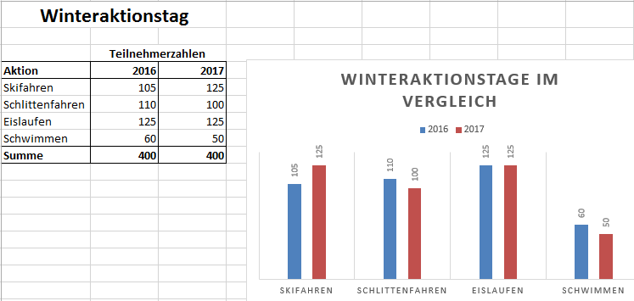
Speichern Sie Ihre Lösung im Ordner 'Ergebnisse' unter dem Namen
'L4_1.5 Lösung gruppiertes Säulendiagramm.xlsx'.
Informationsmaterial: 'L4_1.5 Säulen gruppieren.mp4'
Im Video können Sie die Erstellung sowie die Gestaltung eines gruppierten Säulendiagramms verfolgen.
'L4_1.5 Informationsmaterial Säulen gruppieren.docx'
In diesem Dokument können Sie die Vorgehensweise bei der Erstellung und Gestaltung eines gruppierten Säulendiagramms nachlesen.

